

TF
PowerSight
Sistema distribuido para pronóstico preventivo de consumo eléctrico residencial
Programación Concurrente y Distribuida
Carrera de Ciencias de la Computación
Profesor: Carlos Jara
Código | Nombres y apellidos
U202215375 | Ricardo Rafael Rivas Carrillo
U202216148 | Salvador Diaz Aguirre
U202212243 | Joaquin Fernando Arévalo Alcántara

Índice
1. Presentación del caso a resolver (Problema y motivación) 2
1.1 Contexto y Motivación 2
1.2 Pregunta de impacto social 3
1.3 Dataset seleccionado 3
1.4 Objetivos 4
1.4.1 Objetivo General 4
1.4.2 Objetivos Específicos 4
2. Limpieza y Análisis de datos 5
2.1 Estructura del dataset 5
2.2 Detección de problemas de calidad 5
2.3 Reglas de limpieza implementadas 6
2.4 Generación del objetivo predictivo 6
2.5 Artefactos generados 7
2.6 Estadísticas de limpieza 7
3. Diseño del modelo ML 8
3.1 Problema de clasificación 8
3.2 Algoritmo: Regresión Logística Binaria 8
3.3 Variables de entrada 8
3.4 Hiperparámetros 9
3.5 Función de activación y pérdida 9
3.6 Artefacto generado 9
4. Paralelización del cálculo 9
4.1 Arquitectura distribuida 10
4.2 Protocolo interno TCP 11
4.3 API REST, persistencia y cache 12
4.4 Carga y limpieza concurrente 13
4.5 Entrenamiento concurrente local 13
4.6 Entrenamiento distribuido en clúster 14
4.7 Patrones de concurrencia aplicados en Go 15
5. Evidencias de la implementación 15
5.1 Patrones de consumo identificados 15
5.2 Métricas del modelo base sobre el conjunto temporal de prueba 17
5.3 Curvas de aprendizaje 18
5.4 Prueba funcional de inferencia con campos de entrada 19
5.5 Rendimiento y speedup 21
5.6 Latencia de API y salud del clúster 22
5.7 Evidencia de despliegue en Docker Compose 22
5.8 Integración API, clúster ML, MongoDB y Redis 24
5.9 Prueba operativa del entrenamiento distribuido 27
5.10 Evidencia de base de datos y cache 28
5.11 Pruebas automatizadas y consultas de usuario 29
5.12 Fragmentos de código clave en Go 30
5.13 Instrucciones de reproducción 31
6. Conclusiones 32
7. Recomendaciones 32
8. Reporte de participación 33
9. Anexos 33
10. Referencias Bibliográficas 33

1. Presentación del caso a resolver (Problema y motivación)

1.1 Contexto y Motivación
La sostenibilidad energética residencial exige herramientas capaces de transformar lecturas eléctricas en decisiones útiles para los hogares. Los medidores inteligentes pueden registrar datos por minuto, pero esos datos pierden valor cuando solo se revisan de forma agregada al final del mes o cuando se procesan de manera secuencial y retrospectiva.
PowerSight propone un enfoque preventivo: usar el comportamiento reciente del hogar y el contexto histórico para anticipar periodos de consumo alto sostenido. El sistema no se limita a afirmar si el consumo actual ya es alto; estima si existe riesgo de que el consumo permanezca alto durante los próximos 30 minutos y genera recomendaciones accionables para promover hábitos de eficiencia energética.
Desde el enfoque de Programación Concurrente y Distribuida, el proyecto permite demostrar procesamiento paralelo sobre más de dos millones de registros, entrenamiento de Machine Learning mediante cálculo concurrente de gradientes y despliegue de una arquitectura distribuida en Go con API, nodos ML, persistencia y cache.

1.2 Pregunta de impacto social
Pregunta de investigación aplicada
¿En qué franjas horarias, días de la semana y periodos del año se concentra el mayor consumo eléctrico residencial, y cómo esta información, combinada con mediciones recientes, permite predecir picos altos de consumo y ayudar a evitarlos?
Beneficiario | Problema actual | Beneficio con PowerSight
Hogar monitoreado y hogares con medidores inteligentes | Desconocen sus patrones recientes e históricos de consumo. | Reciben pronósticos preventivos y recomendaciones para ajustar hábitos.
Operadores de red (uso potencial con datos agregados) | Reaccionan a picos cuando ya ocurrieron y requieren señales anticipadas por zona. | La arquitectura podría anticipar franjas críticas si se alimenta con datos residenciales agregados y representativos.
Municipalidades (uso potencial con datos agregados) | Necesitan señales temporales para diseñar campañas de eficiencia energética. | El prototipo muestra cómo generar evidencia temporal que podría escalarse a políticas públicas con datasets multi-hogar.

Alcance del impacto: El dataset corresponde a un solo hogar residencial, por lo que los resultados no se presentan como una generalización estadística para toda una ciudad o red eléctrica. La contribución social se plantea como prueba de concepto: demuestra una arquitectura replicable para hogares con medidores inteligentes y, en una etapa posterior, para escenarios con datos residenciales agregados de múltiples viviendas. Por esta razón, las afirmaciones sobre operadores de red o municipalidades se entienden como aplicaciones potenciales de la arquitectura cuando se disponga de datos agregados y representativos, no como una conclusión directa derivada de este único hogar.

1.3 Dataset seleccionado
Se utiliza el dataset Individual Household Electric Power Consumption del UCI Machine Learning Repository, el cual registra el consumo eléctrico de un hogar residencial entre diciembre de 2006 y noviembre de 2010 con granularidad de un minuto. El archivo incluye potencia activa global, potencia reactiva, voltaje, intensidad y tres submedidores.

Atributo | Valor
Fuente | UCI Machine Learning Repository
Registros crudos | 2,075,259 filas
Registros limpios | 2,049,280 filas
Período | Diciembre 2006 - Noviembre 2010
Granularidad | 1 medición por minuto
Variables eléctricas | Global_active_power, Global_reactive_power, Voltage, Global_intensity, Sub_metering_1/2/3
Variable de negocio | Riesgo de consumo alto sostenido durante los próximos 30 minutos

La elección del dataset se justifica por su volumen, granularidad temporal y disponibilidad pública. El volumen permite medir speedup de procesamiento y entrenamiento; la granularidad permite construir ventanas temporales; y la documentación pública facilita la reproducción académica del proyecto.

1.4 Objetivos

1.4.1 Objetivo General
Construir un sistema concurrente y distribuido en Go que procese grandes volúmenes de datos eléctricos, entrene un modelo predictivo y exponga una API útil para anticipar riesgo de consumo alto residencial.

1.4.2 Objetivos Específicos
• Procesar el dataset completo mediante goroutines y channels.
• Generar ventanas temporales de 15 minutos para pronosticar los próximos 30 minutos.
• Entrenar una regresión logística con cálculo concurrente de gradientes.
• Distribuir inferencia y entrenamiento sobre un clúster de tres nodos ML comunicados por TCP.
• Exponer endpoints REST/JSON con JWT, Swagger y WebSocket.
• Persistir resultados en MongoDB y usar Redis como cache de baja latencia.
• Evaluar métricas de ML, speedup, latencia y comportamiento del sistema distribuido.

2. Limpieza y Análisis de datos

2.1 Estructura del dataset
El dataset contiene una medición por minuto. Cada fila se interpreta como una observación temporal con información eléctrica del hogar. La estructura base se conserva para la limpieza y luego se transforma en ventanas predictivas para el modelo.
Columna | Tipo | Descripción
Date | string | Fecha en formato DD/MM/YYYY.
Time | string | Hora en formato HH:MM:SS.
Global_active_power | float | Potencia activa total del hogar en kW.
Global_reactive_power | float | Potencia reactiva total en kW.
Voltage | float | Voltaje promedio en V.
Global_intensity | float | Intensidad promedio en A.
Sub_metering_1 | float | Consumo de cocina en Wh.
Sub_metering_2 | float | Consumo de lavandería en Wh.
Sub_metering_3 | float | Consumo de climatización o calefacción en Wh.

2.2 Detección de problemas de calidad
El análisis exploratorio y la validación implementada identificaron problemas típicos de un dataset histórico de sensores:
• Valores faltantes codificados como ? en columnas numéricas.
• Filas con número incorrecto de columnas o valores no parseables.
• Timestamps inválidos cuando Date y Time no forman una fecha válida.
• Valores físicamente imposibles, como potencias negativas, voltaje no positivo, intensidad negativa o submedidores negativos.

2.3 Reglas de limpieza implementadas
El pipeline de limpieza se implementó en Go con tres etapas: parse, validate y transform. Cada línea del archivo crudo es procesada de forma segura antes de incorporarse al dataset limpio.
Etapa | Reglas principales
parse | Dividir por punto y coma; verificar 9 campos; parsear Date y Time; convertir columnas numéricas; marcar valores faltantes.
validate | Descartar filas con valores faltantes, timestamp inválido, potencias negativas, voltaje no positivo, intensidad negativa o submedidores negativos.
transform | Derivar Hour, DayOfWeek, Month, SubMeteringTotal, OtherConsumption y variables de alto consumo.

2.4 Generación del objetivo predictivo
La etiqueta de entrenamiento no describe únicamente el estado actual. Para cada punto temporal válido se toma una historia de 15 minutos y se revisan los 30 minutos posteriores. La etiqueta FutureSustainedHighConsumption30m vale 1 cuando al menos 10 de esos 30 minutos futuros superan 1.528 kW.
Parámetro | Valor
Historia usada como input | 15 lecturas consecutivas, una por minuto.
Horizonte de predicción | 30 minutos.
Criterio de consumo alto | Global_active_power >= 1.528 kW.
Criterio de evento futuro | Al menos 10 minutos altos dentro de los próximos 30.
Split | 80% temporal para entrenamiento y 20% temporal para prueba.

2.5 Artefactos generados
Archivo | Función
processed_data.csv | Dataset limpio completo.
forecast_training.csv | Ventanas temporales usadas para entrenamiento.
forecast_test.csv | Ventanas temporales usadas para evaluación final.
forecast_model.json | Modelo entrenado, pesos, features, umbral y métricas.
sustainability_report.json | Patrones horarios, semanales, estacionales y recomendaciones.

2.6 Estadísticas de limpieza
En la corrida validada se leyeron 2,075,259 filas. De ellas, 2,049,280 superaron las etapas de parseo y validación; 25,979 fueron descartadas por valores faltantes y no se registraron descartes por valores inválidos. A partir del dataset limpio se generaron 409,239 ventanas predictivas, separadas temporalmente en 327,391 ventanas de entrenamiento y 81,848 de prueba.
Métrica | Resultado
Filas leídas | 2,075,259
Filas válidas | 2,049,280
Filas descartadas por valores faltantes | 25,979
Filas descartadas por valores inválidos | 0
Ventanas predictivas totales | 409,239
Ventanas de entrenamiento | 327,391
Ventanas de prueba | 81,848

3. Diseño del modelo ML

3.1 Problema de clasificación
El modelo resuelve una clasificación binaria: estimar si existe riesgo de consumo alto sostenido durante los próximos 30 minutos. Esta formulación evita que el modelo aprenda solamente una regla sobre el consumo actual y permite anticipar situaciones de posible desperdicio eléctrico.

3.2 Algoritmo: Regresión Logística Binaria
Se implementó una regresión logística binaria entrenada mediante gradient descent. La elección responde a la interpretabilidad del modelo, la adecuación a una variable objetivo binaria y la posibilidad de paralelizar el cálculo de gradientes por particiones de datos.

3.3 Variables de entrada
Grupo | Features
Consumo reciente | CurrentActivePower, RecentAverageActivePower, RecentMaximumActivePower, RecentStdDevActivePower, RecentActivePowerTrend
Variables eléctricas | CurrentReactivePower, CurrentVoltage, CurrentIntensity, CurrentSubMeteringTotal, CurrentOtherConsumption
Contexto temporal | Hour, DayOfWeek, Month
Contexto histórico | HistoricalHourHighRate, HistoricalDayHourHighRate

3.4 Hiperparámetros
Hiperparámetro | Valor
Épocas | 80
Learning rate | 0.25
Workers usados en entrenamiento local validado | 8
Umbral de decisión | 0.3
Función de pérdida | Binary cross-entropy
Función de activación | Sigmoid numéricamente estable

3.5 Función de activación y pérdida
La predicción usa una función sigmoid implementada de forma numéricamente estable. La pérdida se calcula con binary cross-entropy y clipping para evitar logaritmos indefinidos. Esta combinación permite obtener probabilidades interpretables de riesgo y entrenar el modelo de forma estable durante 80 épocas.

3.6 Artefacto generado
El modelo entrenado se serializa como forecast_model.json. El archivo contiene el tipo de modelo, variable objetivo, lista de features, pesos aprendidos, hiperparámetros, número de workers, estrategia de corte temporal y métricas separadas para entrenamiento y prueba. Esto permite cargar el modelo para inferencia sin repetir el entrenamiento.

4. Paralelización del cálculo
La paralelización ocurre en tres niveles relacionados: carga y limpieza concurrente, entrenamiento concurrente local y entrenamiento/inferencia distribuidos en clúster. En todos los casos se evita la escritura concurrente sobre estructuras compartidas.
Herramientas usadas
Herramienta | Uso en el proyecto
Go 1.21+ | Implementación del pipeline concurrente, modelo ML, API y workers
Goroutines | Paralelización de limpieza, entrenamiento e inferencia
Channels | Comunicación entre workers locales y agregación de resultados
WaitGroup | Sincronización de goroutines en entrenamiento
Mutex | Escritura segura sobre conexión TCP compartida
TCP / net / bufio | Comunicación interna API–workers
MongoDB | Persistencia de pronósticos, modelos y entrenamientos
Redis | Cache de baja latencia
Swagger/Postman | Pruebas de endpoints REST

4.1 Arquitectura distribuida
Se usa una topología estrella: la API actúa como coordinador central y mantiene conexiones persistentes con tres workers ML. Esta topología simplifica el balanceo, la observabilidad, la agregación de gradientes y la recuperación ante caída de nodos frente a alternativas como anillo o malla.
En el despliegue validado, la API expone dos responsabilidades separadas: HTTP/REST en el puerto 8080 para usuarios y Swagger, y TCP en el puerto 9000 para comunicación interna con los workers ML. Los servicios mongodb y redis se levantan como dependencias del servicio api, mientras que ml-node-1, ml-node-2 y ml-node-3 se registran contra el coordinador mediante COORDINATOR_TCP_ADDR=api:9000.
Componente | Responsabilidad en el sistema distribuido | Evidencia en la implementación
api | REST, autenticación JWT, coordinador TCP, persistencia y cache | docker-compose.yml expone 8080 y 9000; cmd/api/main.go inicia HTTP API y cluster TCP
ml-node-1..3 | Workers ML conectados por TCP; reciben predict, train_init y train_epoch | cmd/ml-node/main.go registra NODE_ID y procesa mensajes del protocolo
MongoDB | Persistencia de forecasts, modelos, entrenamientos y eventos | internal/store/mongo.go define colecciones, índices y operaciones
Redis | Cache de inferencias y estado de cluster | internal/cache/redis.go implementa GetJSON, SetJSON y Ping
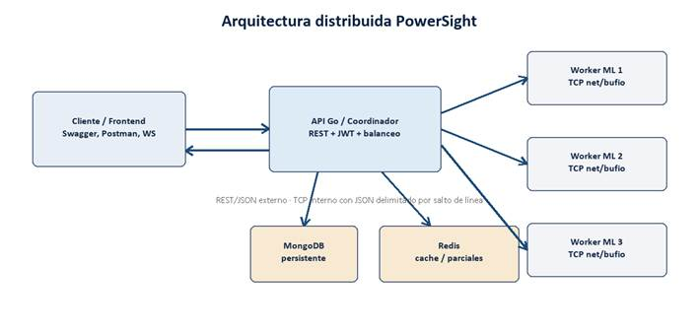
Figura 1. Arquitectura distribuida implementada.

4.2 Protocolo interno TCP
La comunicación entre coordinador y workers se implementa con net y bufio. Los mensajes son JSON delimitados por salto de línea, lo que facilita el procesamiento de mensajes parciales y mantiene conexiones TCP persistentes.
Cada mensaje incluye id, type, node_id opcional, payload y error. El id permite asociar una respuesta con la solicitud pendiente en el coordinador. Para evitar race conditions, cada conexión mantiene un mutex de escritura y un mapa de respuestas pendientes protegido por mutex; la actualización global de pesos ocurre únicamente en el coordinador, una vez agregados todos los gradientes de la época.
El ciclo interno del protocolo es: register para registrar capacidad y versión de modelo; heartbeat periódico para marcar salud del nodo; predict para inferencia; train_init para confirmar tamaño del dataset; train_epoch para enviar un rango [start, end) y los pesos vigentes; gradient_result para devolver gradiente, loss y cantidad de filas. El coordinador usa request IDs únicos y canales por solicitud pendiente, por lo que una respuesta tardía no se confunde con otra solicitud concurrente.
La tolerancia a fallos se implementa en dos niveles: en inferencia, si un worker falla o excede el timeout, Predict intenta el siguiente nodo saludable; en entrenamiento, computeShard reintenta el shard en otro nodo y registra training_shard_reassigned. El sistema no comparte memoria entre contenedores: la coordinación ocurre por mensajes TCP y la consistencia del modelo se conserva porque solo el coordinador aplica la actualización de pesos.
Mensaje | Uso
register | Registro inicial del worker con ID, capacidad y versión.
heartbeat | Control de salud del nodo.
predict | Inferencia distribuida para un request del API.
train_init | Inicialización del dataset de entrenamiento en workers.
train_epoch | Cálculo de gradiente para un shard.
gradient_result | Respuesta del worker con gradiente, loss y conteo.
error | Respuesta estándar ante fallas de validación o ejecución.

4.3 API REST, persistencia y cache
Endpoint | Propósito
POST /api/v1/auth/login | Genera JWT.
POST /api/v1/forecasts | Recibe 15 lecturas y genera pronóstico preventivo.
GET /api/v1/forecasts | Historial paginado de pronósticos.
POST /api/v1/trainings | Inicia entrenamiento distribuido asíncrono.
GET /api/v1/models/active | Modelo activo y métricas.
GET /api/v1/cluster/nodes | Estado y estadísticas de workers.
GET /api/v1/reports/sustainability | Reporte histórico de sostenibilidad.
GET /health | Salud de API, MongoDB, Redis y clúster.
GET /ws | Eventos en tiempo real para frontend.

MongoDB persiste forecasts, modelos, ejecuciones de entrenamiento y eventos del clúster. Redis almacena cache de respuestas y datos colaborativos de baja latencia. WebSocket permite emitir eventos forecast.created y forecast.alert.
El flujo end-to-end de una consulta de usuario es el siguiente: el cliente obtiene un JWT, envía 15 lecturas a POST /api/v1/forecasts, la API calcula las features, consulta Redis, envía predict al cluster si no hay cache, recibe la probabilidad desde un worker, persiste el ForecastRecord en MongoDB, publica eventos WebSocket y retorna JSON al cliente.
En la API, createForecast valida el JSON y delega en forecast. Luego buildForecastFeatures verifica que existan exactamente 15 lecturas separadas por un minuto, rechaza valores eléctricos inválidos y calcula promedio, máximo, desviación estándar, tendencia, consumo submedido total, consumo no identificado y tasas históricas por hora y día-hora. Con esas features se construye una llave Redis dependiente de la versión del modelo; si no existe cache, el coordinador envía predict por TCP al worker seleccionado.
La persistencia se desacopla con persistQueue para no bloquear la respuesta HTTP cuando MongoDB tarda más que la inferencia. Cada ForecastRecord guarda usuario, estado actual, features, horizonte, probabilidad, clase, nivel de riesgo, recomendación, node_id, model_version, latencias, target_met y flag cached. Esto permite auditar después si una respuesta provino realmente del cluster ML o de Redis.
Cliente REST -> POST /api/v1/forecasts
API -> valida JWT y 15 lecturas consecutivas
API -> calcula features y revisa Redis
API/coordinador -> predict por TCP al worker ML seleccionado
Worker ML -> calcula sigmoid(modelo, features) y responde
API -> guarda forecast en MongoDB y cachea en Redis
API -> retorna JSON con probabilidad, riesgo, nodo y latencias

4.4 Carga y limpieza concurrente
El archivo crudo se divide por rangos de bytes. Cada goroutine procesa una sección del archivo, descarta líneas parciales de borde cuando corresponde y envía un chunk limpio a un channel. La estructura final se combina en el goroutine coordinador, evitando race conditions.

4.5 Entrenamiento concurrente local
En cada época, el dataset se divide en particiones. Cada goroutine calcula gradientes locales sobre una partición de solo lectura. El coordinador agrega los gradientes ponderados y actualiza los pesos una sola vez por época.

4.6 Entrenamiento distribuido en clúster
En modo distribuido, el coordinador reparte shards a workers ML por TCP. Cada nodo calcula gradientes usando goroutines internas y devuelve un gradient_result. Si un nodo falla, el coordinador intenta reasignar el shard a otro nodo saludable.
El algoritmo distribuido no entrena copias independientes del modelo; entrena un único vector global de pesos coordinado por la API. En cada época se usa la lista actual de nodos saludables, se divide el dataset de entrenamiento en rangos contiguos, se envía el mismo vector de pesos a cada shard y se agregan los gradientes ponderados antes de aplicar una sola actualización global.
Formalmente, para cada época t el coordinador mantiene W_t. Cada worker recibe W_t y un subconjunto D_i. El worker calcula suma de gradientes y loss sobre D_i usando goroutines internas; no actualiza W_t localmente. El coordinador recibe (grad_i, loss_i, count_i), calcula grad_global = sum(grad_i) / sum(count_i), loss_global = sum(loss_i) / sum(count_i) y obtiene W_(t+1) = W_t - learning_rate * grad_global. Por eso el resultado equivale a un gradient descent global, pero con el cálculo de gradiente distribuido.
Los datos de entrenamiento se tratan como solo lectura dentro de cada worker. Los únicos estados compartidos son el mapa de nodos, el mapa de solicitudes pendientes y las estadísticas de jobs/errores; todos se protegen con mutex o atomics. Esta decisión evita que varias goroutines escriban simultáneamente sobre pesos o resultados acumulados.
Paso | Responsable | Acción | Control de concurrencia/falla
1 | Coordinador | Solicita train_init y obtiene la cantidad de filas disponibles. | Si ningún nodo responde o el dataset está vacío, el entrenamiento falla de forma explícita.
2 | Coordinador | Divide las filas con splitRanges(total, nodos_saludables). | Los rangos son disjuntos, por lo que dos nodos no escriben sobre el mismo shard.
3 | Coordinador | Envía train_epoch con start, end y weights. | Cada shard se procesa en una goroutine del coordinador y se espera con WaitGroup.
4 | Worker ML | Carga su shard y subdivide registros entre goroutines locales. | Los registros son de solo lectura; los gradientes parciales se recolectan por channel.
5 | Worker ML | Devuelve gradient_result con valores, loss y count. | La escritura TCP se protege con mutex por conexión.
6 | Coordinador | Agrega gradientes con AggregateGradients y actualiza pesos. | La actualización de pesos ocurre una sola vez por época, evitando race condition.
7 | Coordinador | Si un nodo falla, intenta el mismo shard en otro nodo saludable. | La reasignación queda registrada como training_shard_reassigned.
Con 327,391 filas de entrenamiento y 3 nodos, splitRanges produce tres shards por época: [0, 109131), [109131, 218261) y [218261, 327391). Cada época procesa exactamente 327,391 filas agregadas, como se evidencia en las métricas persistidas del entrenamiento distribuido.

4.7 Patrones de concurrencia aplicados en Go

Patrón | Implementación en PowerSight
Pipeline | Lectura → parseo → validación → transformación del dataset
Worker Pool | Varias goroutines procesan particiones del archivo o del dataset
Fan-out/Fan-in | Se distribuyen shards a goroutines y luego se agregan resultados
Coordinator–Worker | La API coordina workers ML por TCP
Map-Reduce parcial | Cada worker calcula gradientes locales y el coordinador los promedia
Mutex-protected writer | Se protege la escritura concurrente sobre la conexión TCP

5. Evidencias de la implementación

5.1 Patrones de consumo identificados
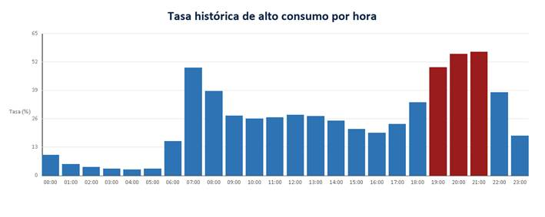
Figura 2. Tasa histórica de alto consumo por hora.
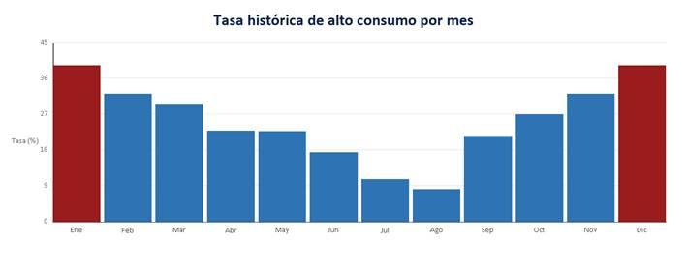
Figura 3. Tasa histórica de alto consumo por mes.
Patrón | Resultado principal
Horas pico | 21:00 (56.24%), 20:00 (55.32%), 19:00 (49.08%).
Días de mayor tasa global | Sábado (31.54%) y domingo (30.17%).
Combinaciones día-hora | Domingo 21:00 (63.44%), miércoles 07:00 (62.99%), domingo 20:00 (62.22%).
Fechas recurrentes | January 28 (55.11%), February 03 (55.02%), December 31 (54.39%).

5.2 Métricas del modelo base sobre el conjunto temporal de prueba
Aclaración metodológica: las métricas de accuracy, precision, recall, specificity, F1-score, balanced accuracy y loss de esta sección corresponden al modelo base forecast_model.json, entrenado por el pipeline local/concurrente con 8 workers y evaluado con corte temporal 80/20 sobre forecast_test.csv. Estas métricas son las métricas de generalización reportadas para el conjunto de prueba.
La corrida distribuida documentada en la sección 5.9 usa el endpoint POST /api/v1/trainings para demostrar entrenamiento en cluster, propagación de versión distributed-* y persistencia de métricas por época. En esa corrida se registra loss de entrenamiento agregado por época y, adicionalmente, se evalúa la versión distributed-* activa sobre forecast_test.csv. Por lo tanto, no se mezclan ambas evidencias: 5.2 mide el desempeño del modelo base; 5.9 reporta la prueba operativa del entrenamiento distribuido y la evaluación posterior del modelo distribuido resultante.
Métrica | Entrenamiento | Prueba
Accuracy | 81.15% | 79.29%
Precision | 63.02% | 57.09%
Recall | 88.86% | 87.90%
Specificity | 77.88% | 76.20%
F1-score | 73.74% | 69.22%
Balanced accuracy | 83.37% | 82.05%
Loss | 0.4271 | 0.4379

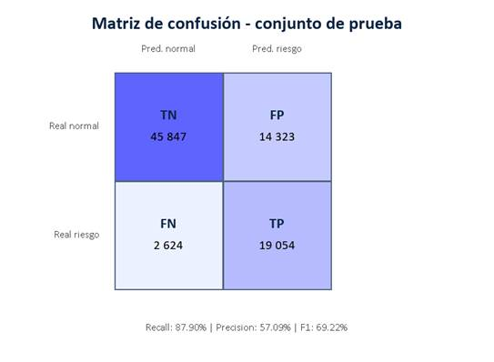
Figura 4. Matriz de confusión sobre el conjunto temporal de prueba.
El recall de 87.90% es especialmente relevante para una aplicación preventiva: el sistema prioriza detectar la mayor cantidad posible de periodos futuros de riesgo. La precisión de 57.09% implica que algunas alertas pueden ser conservadoras, pero este compromiso es razonable cuando el objetivo es evitar desperdicio eléctrico y no omitir riesgos importantes.

5.3 Curvas de aprendizaje
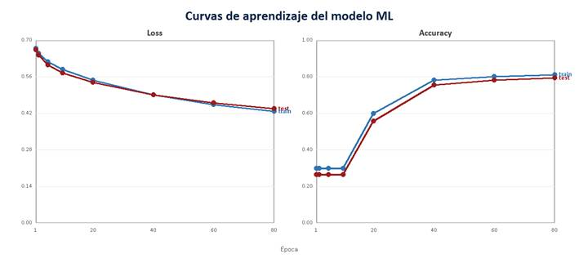
Figura 5. Evolución de loss y accuracy durante 80 épocas del modelo base local/concurrente.
Época | Train loss | Test loss | Train acc. | Test acc.
1 | 0.6681 | 0.6638 | 29.79% | 26.49%
2 | 0.6500 | 0.6426 | 29.79% | 26.49%
5 | 0.6175 | 0.6048 | 29.79% | 26.49%
10 | 0.5880 | 0.5739 | 29.79% | 26.49%
20 | 0.5474 | 0.5383 | 59.90% | 55.80%
40 | 0.4906 | 0.4914 | 78.05% | 75.51%
60 | 0.4532 | 0.4601 | 80.23% | 78.25%
80 | 0.4271 | 0.4379 | 81.15% | 79.29%

La pérdida disminuye de manera consistente tanto en entrenamiento como en prueba. La curva de prueba se mantiene cercana a la de entrenamiento, por lo que no se observa una divergencia marcada asociada a sobreajuste en estas 80 épocas.

5.4 Prueba funcional de inferencia con campos de entrada
Para validar el funcionamiento de inferencia se ejecutó una consulta real vía API REST usando una ventana controlada de 15 lecturas consecutivas, desde las 20:46 hasta las 21:00, con granularidad de un minuto. La solicitud se envió a POST /api/v1/forecasts con JWT Bearer y permitió verificar el flujo cliente -> API -> cluster ML -> MongoDB/Redis -> respuesta JSON.
En lugar de evaluar una sola medición aislada, el sistema transforma las 15 lecturas en variables agregadas que resumen el consumo reciente, la tendencia, el contexto eléctrico y el patrón histórico asociado a la hora y día evaluados.
Campo calculado por el sistema | Valor
CurrentActivePower | 1.40 kW
RecentAverageActivePower | 1.116 kW
RecentMaximumActivePower | 1.40 kW
RecentStdDevActivePower | 0.1783
RecentActivePowerTrend | 0.0414
CurrentReactivePower | 0.19 kW
CurrentVoltage | 236.8 V
CurrentIntensity | 6.3 A
CurrentSubMeteringTotal | 6 Wh
CurrentOtherConsumption | 17.33 Wh
Hour | 21
DayOfWeek | 4
Month | 6
HistoricalHourHighRate | 0.5624
HistoricalDayHourHighRate | 0.5294
La respuesta obtenida con el modelo distribuido activo fue la siguiente:
Salida del modelo | Resultado
Probabilidad estimada de riesgo | 0.4147
Umbral de decisión | 0.30
Clase predicha | 1
Nivel de riesgo | Alto
Horizonte de predicción | 30 minutos
Nodo ML que respondió | ml-node-1
Latencia del clúster | 6.505 ms
Tiempo total de procesamiento | 42.163 ms
Objetivo de rendimiento | 100 ms
Cumplimiento del objetivo | Sí
Versión de modelo usada | distributed-1782872826466046473
Cache en la primera consulta | false
Cache en la segunda consulta | true; cluster_latency_ms=0
Aunque la lectura actual de potencia activa fue de 1.40 kW y no superó el umbral de alto consumo de 1.528 kW, el modelo clasificó el caso como riesgo alto. Esto se debe a que la tendencia reciente fue creciente, la evaluación ocurrió en una hora históricamente crítica (21:00) y la probabilidad calculada superó el umbral de decisión definido para la aplicación preventiva. Por ello, el sistema generó una recomendación orientada a evitar un posible pico durante los próximos 30 minutos.

5.5 Rendimiento y speedup
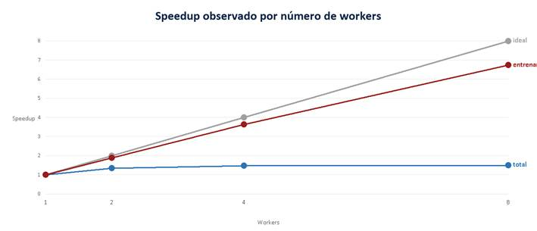
Figura 6. Speedup total frente a speedup de entrenamiento.
Workers | Total ms | Entrenamiento ms | Speedup total | Speedup train | Efic. total | Efic. train
1 | 13991.0 | 4257.4 | 1.00x | 1.00x | 100.00% | 100.00%
2 | 10307.8 | 2245.2 | 1.36x | 1.90x | 67.87% | 94.81%
4 | 9409.2 | 1171.2 | 1.49x | 3.64x | 37.17% | 90.88%
8 | 9318.2 | 631.4 | 1.50x | 6.74x | 18.77% | 84.28%

El entrenamiento escala de forma clara: pasa de 4257.4 ms con 1 worker a 631.4 ms con 8 workers, equivalente a 6.74x de speedup y 84.28% de eficiencia paralela. El speedup total llega a 1.50x porque la escritura de archivos CSV y parte del análisis permanecen dominados por E/S, lo cual constituye la fracción serial del pipeline.

5.6 Latencia de API y salud del clúster
Prueba | Resultado
GET /health | {"cluster":"up","healthy_nodes":3,"mongodb":"up","redis":"up","status":"ok"}
Benchmark REST | 20 solicitudes a /api/v1/forecasts con modelo distribuido activo
Mediana | 2.80 ms
P95 | 8.62 ms
Cumplimiento < 100 ms | 100%

5.7 Evidencia de despliegue en Docker Compose
A nivel de contenedores, Docker Compose levanta seis servicios: api, mongodb, redis y tres workers ML. El Dockerfile usa construcción multi-stage en Go y una imagen final alpine no privilegiada. docker-compose.yml define healthchecks para MongoDB y Redis; por ello, la API arranca cuando ambas dependencias están saludables y los workers se conectan después al coordinador TCP api:9000.
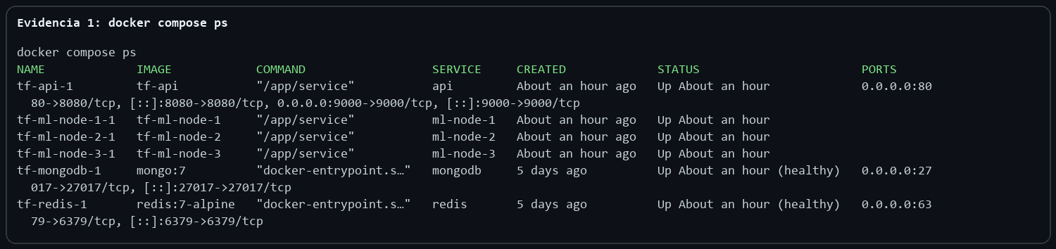
Figura 7. Captura de docker compose ps con API, MongoDB, Redis y tres workers ML levantados.
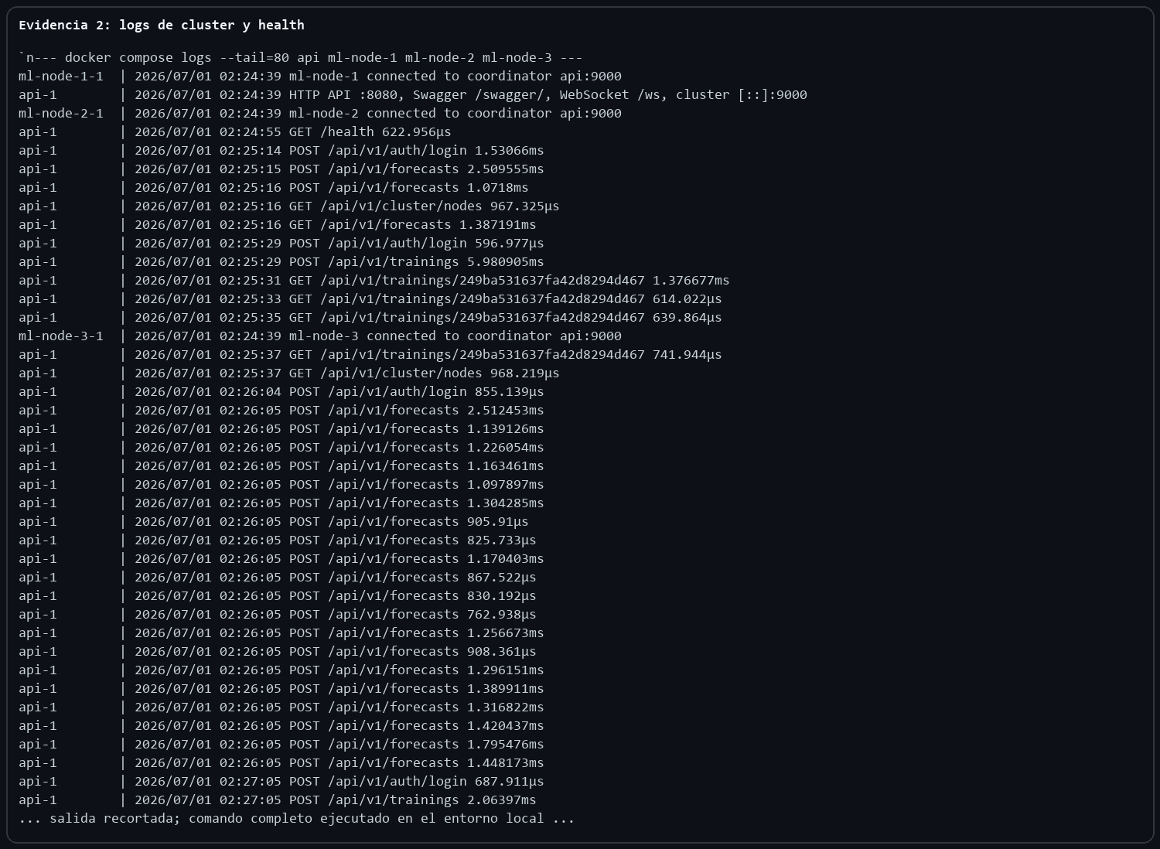
Figura 8. Logs reales de conexión de workers al coordinador y respuesta de /health.
El despliegue se validó con Docker Desktop y docker compose up --build -d. La salida de Docker confirmó la construcción de las imágenes tf-api y tf-ml-node-1..3, el arranque de MongoDB y Redis con healthcheck, y el inicio de la API después de que ambas dependencias estuvieran saludables.
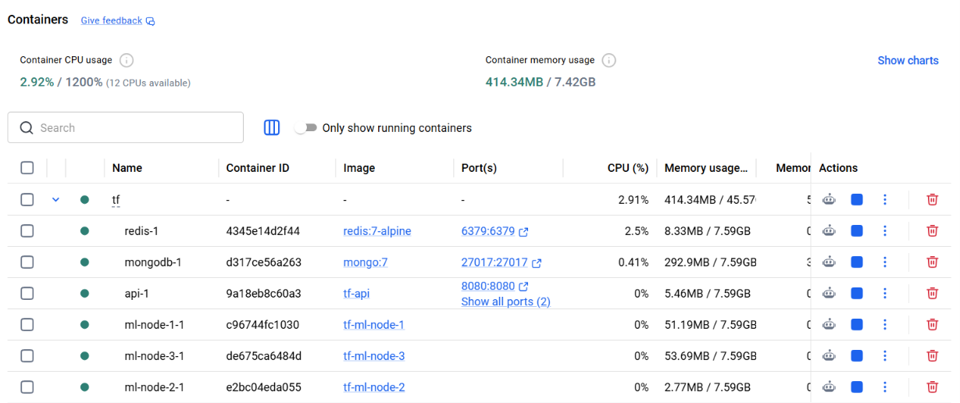
Figura 9. Captura de pantalla de Docker Desktop ejecutando los contenedores.

Comando | Evidencia observada
docker compose ps | api expuesto en 8080 y 9000; mongodb y redis en estado healthy; ml-node-1, ml-node-2 y ml-node-3 en estado Up.
docker compose logs api ml-node-* | ml-node-1, ml-node-2 y ml-node-3 registraron connected to coordinator api:9000; la API registró HTTP API :8080, Swagger /swagger/, WebSocket /ws, cluster [::]:9000.
GET /health | {"cluster":"up","healthy_nodes":3,"mongodb":"up","redis":"up","status":"ok"}

5.8 Integración API, clúster ML, MongoDB y Redis
La integración se valida con dos tipos de evidencia: documentación viva de la API en Swagger y ejecución real de una consulta. Swagger confirma que los endpoints de login, forecasts, trainings, cluster nodes, sustainability report y health están expuestos en el servicio desplegado; la consulta demuestra que el endpoint protegido usa JWT, responde con model_version distribuido y diferencia cache miss de cache hit.
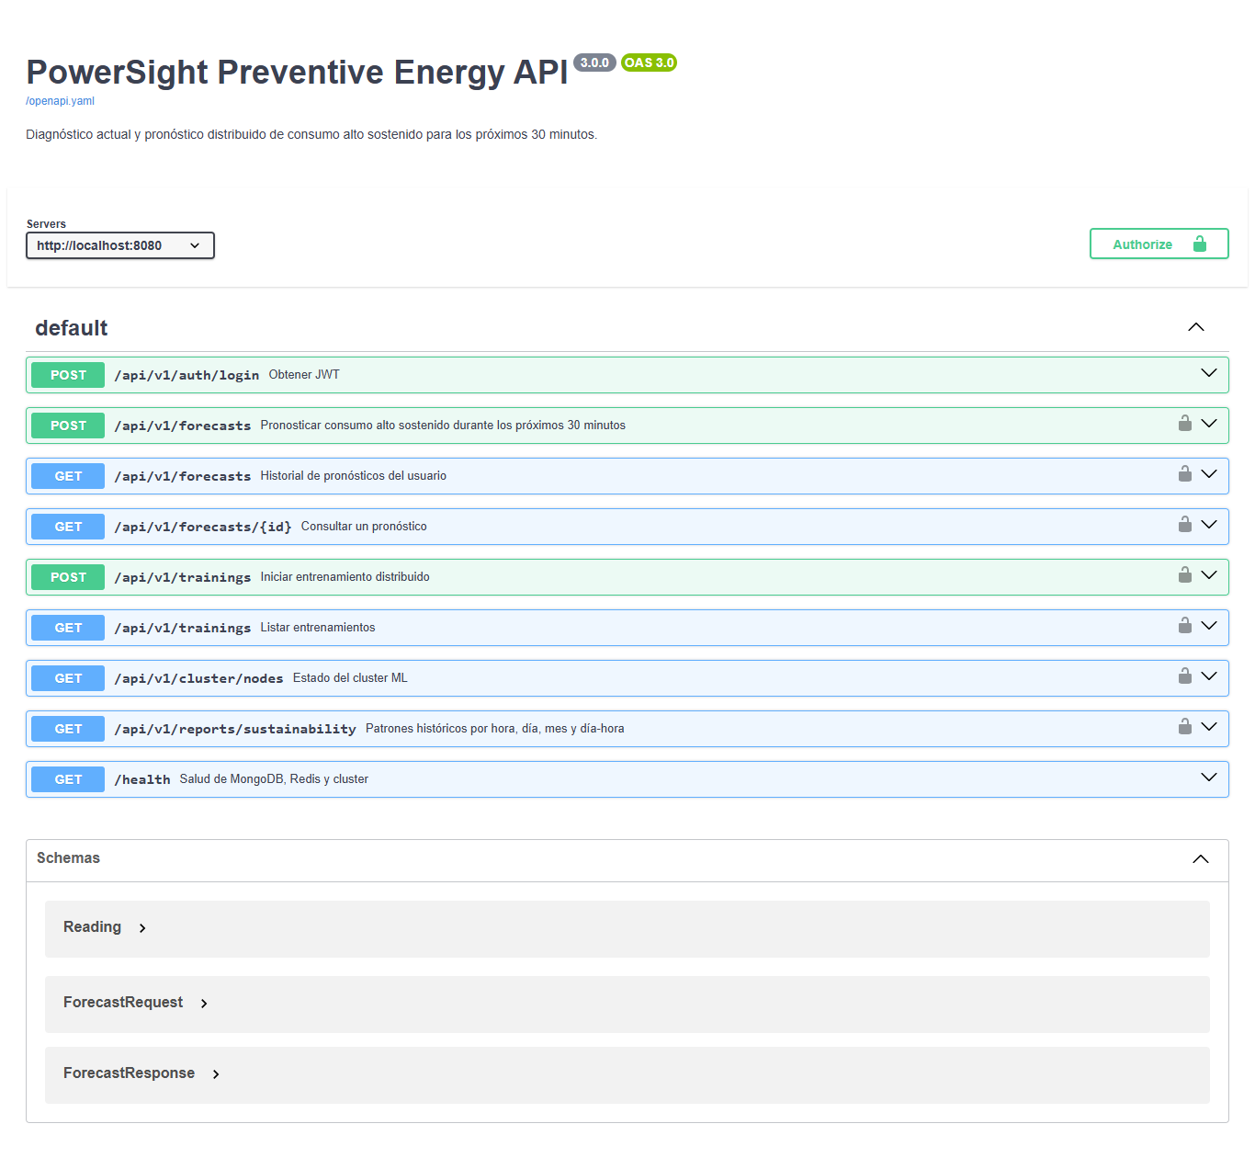
Figura 10. Swagger servido por el contenedor api en http://localhost:8080/swagger/.
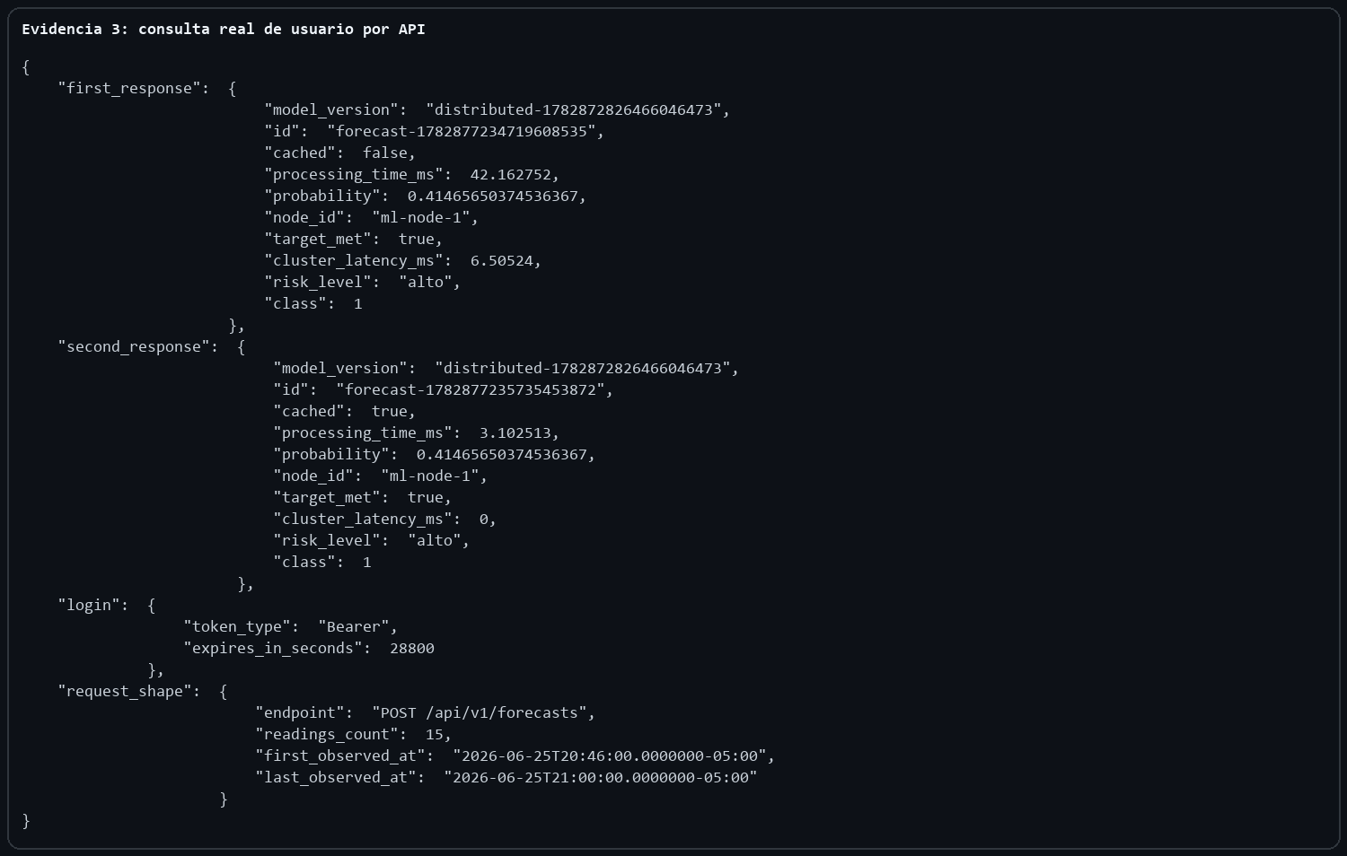
Figura 11. Captura de una consulta real: login, request de 15 lecturas, primera respuesta sin cache y segunda respuesta con cache.
La integración se probó de extremo a extremo. La primera consulta no estaba en cache y fue atendida por el worker ml-node-1; la segunda consulta reutilizó las mismas features y salió de Redis, por lo que la latencia del cluster fue 0 ms.
Prueba | Resultado
Autenticación | POST /api/v1/auth/login devolvió token_type=Bearer.
Primera consulta | id=forecast-1782877234719608535; probability=0.4146565; risk_level=alto; class=1; node_id=ml-node-1; cached=false; processing_time_ms=42.163; cluster_latency_ms=6.505.
Segunda consulta | id=forecast-1782877235735453872; probability=0.4146565; risk_level=alto; class=1; node_id=ml-node-1; cached=true; processing_time_ms=3.103; cluster_latency_ms=0.
Persistencia | El ForecastRecord queda en MongoDB con user_id=admin, risk_level=alto, node_id=ml-node-1, model_version=distributed-1782872826466046473 y target_met=true.

5.9 Prueba operativa del entrenamiento distribuido
La corrida de entrenamiento distribuido demuestra tres propiedades: los tres workers participan en jobs de entrenamiento, el loss disminuye a lo largo de las 80 épocas y el coordinador propaga una nueva versión distributed-* a los nodos. Adicionalmente se probó degradación del cluster: con ml-node-2 detenido, /health reportó healthy_nodes=2 y una consulta cache miss siguió respondiendo desde ml-node-1; después de reiniciar el worker, /health volvió a healthy_nodes=3.
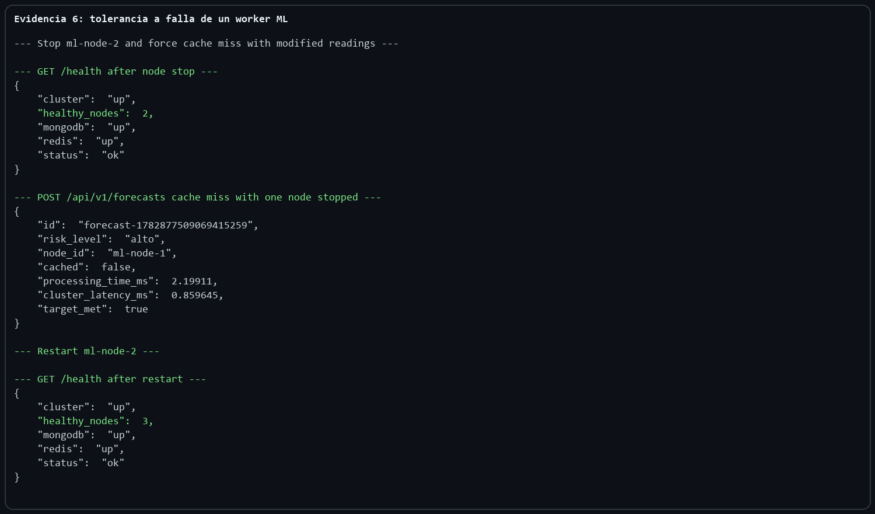
Figura 12. Prueba de tolerancia a falla: un worker detenido, inferencia con cache miss y recuperación del cluster.
Se ejecutó una corrida distribuida completa de 80 épocas mediante POST /api/v1/trainings. La prueba usó los tres nodos ML saludables, procesó 327,391 filas por época y dejó un nuevo modelo activo con versión distributed-1782872826466046473. El loss reportado durante el entrenamiento es loss agregado por los shards distribuidos; por separado, la versión distribuida activa fue evaluada sobre forecast_test.csv para medir su generalización en el mismo conjunto temporal de prueba.
La evaluación posterior del modelo distributed-* usó los pesos persistidos en MongoDB, la normalización definida en pkg/ml.FeatureVector y el umbral decision_threshold=0.30 del modelo activo. Sobre 81,848 filas de forecast_test.csv obtuvo 80.83% de accuracy, 86.21% de recall, 70.44% de F1-score, 82.55% de balanced accuracy y loss 0.3897. Esta evidencia complementa, sin sustituir, las métricas del modelo base de la sección 5.2.
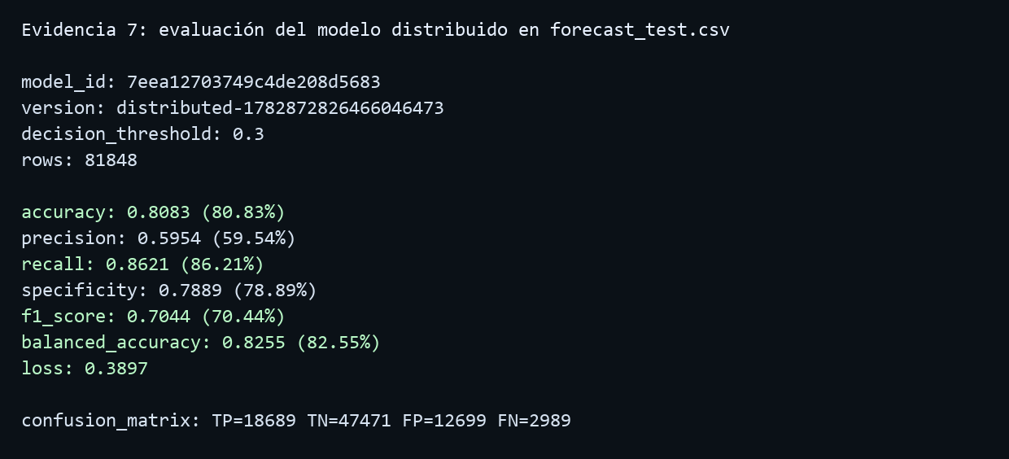
Figura 13. Evaluación del modelo distribuido activo sobre forecast_test.csv.
Elemento validado | Evidencia
Training run | id=d1cec22812b20236ddbb6de0; status=completed; epochs=80; current_epoch=80; workers=3; model_id=7eea12703749c4de208d5683.
Loss de entrenamiento distribuido | epoch 1: 0.4228568; epoch 40: 0.3919658; epoch 80: 0.3725710; rows_processed=327391 en cada época. Este valor es loss de entrenamiento, no accuracy/recall/F1.
Participación de nodos | ml-node-1 jobs_completed=84; ml-node-2 jobs_completed=84; ml-node-3 jobs_completed=83; errors=0 en los tres nodos.
Versión propagada | Los tres nodos reportaron model_version=distributed-1782872826466046473.
Evaluación de test distributed-* | forecast_test.csv: rows=81848; accuracy=80.83%; precision=59.54%; recall=86.21%; specificity=78.89%; F1=70.44%; balanced_accuracy=82.55%; loss=0.3897; matriz TP=18689, TN=47471, FP=12699, FN=2989.

5.10 Evidencia de base de datos y cache
La base de datos tiene estructura verificable en código y en ejecución. forecasts almacena cada consulta de usuario; training_runs guarda estado, época actual y métricas por época; models conserva el modelo inicial y los modelos entrenados; cluster_events registra conexiones, desconexiones y reasignaciones. Redis mantiene llaves forecast:* para cache de inferencia y cluster:nodes para estado de nodos cuando se consulta el endpoint del cluster.
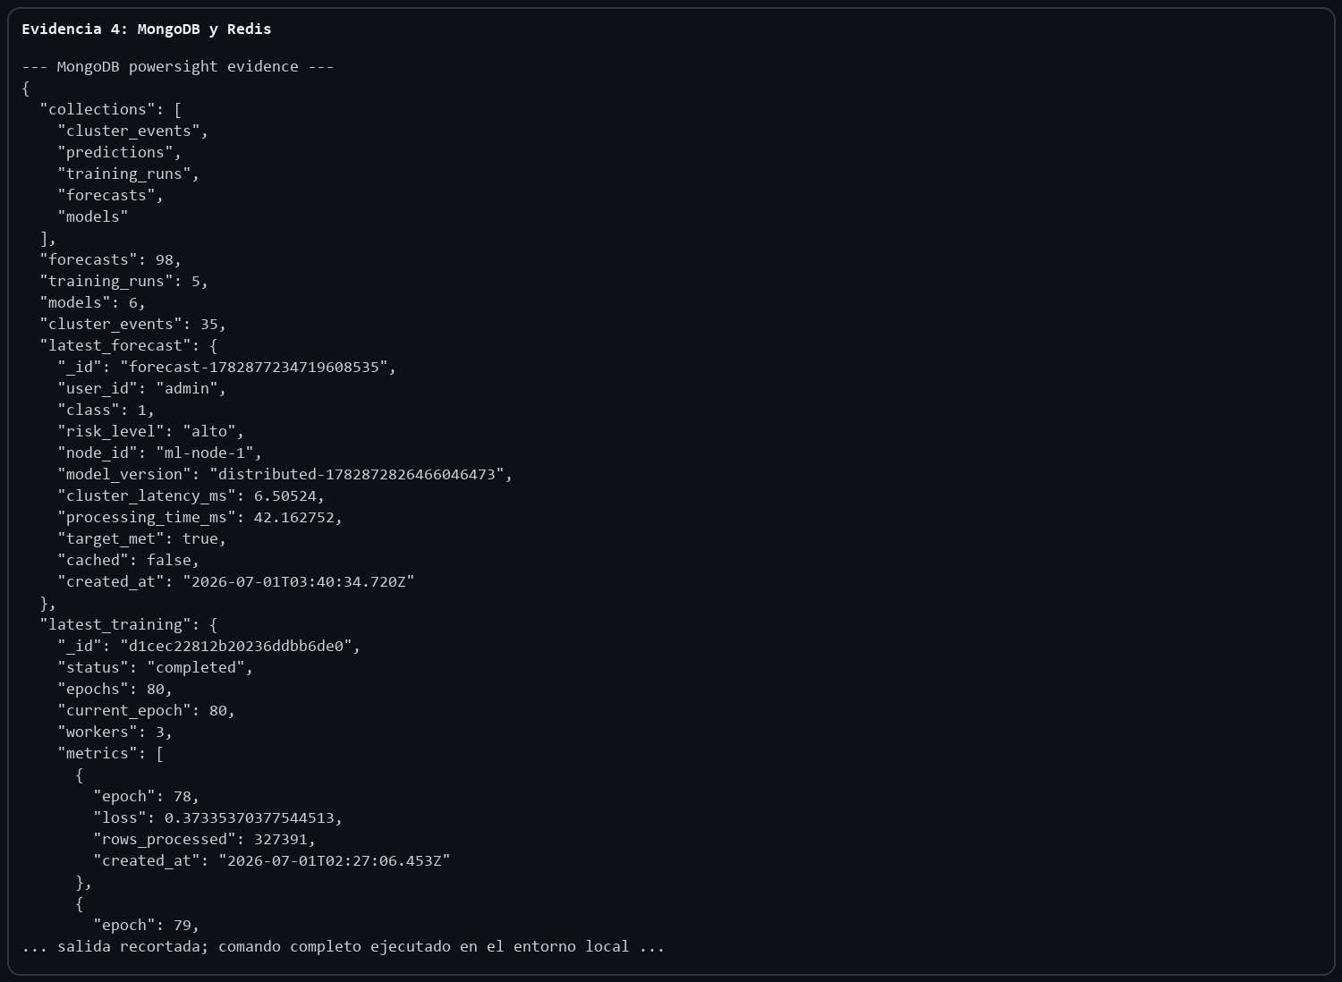
Figura 14. Evidencia de colecciones/documentos en MongoDB y llaves de cache en Redis.
La implementación de base de datos no se limita a una declaración arquitectónica: las operaciones se comprobaron dentro de los contenedores de MongoDB y Redis después de ejecutar consultas y entrenamiento distribuido.
Servicio | Evidencia
MongoDB | Colecciones encontradas: cluster_events, predictions, training_runs, forecasts y models.
MongoDB | Conteos al cierre de la prueba: forecasts=97, training_runs=5, models=6, cluster_events=35.
MongoDB | latest_training d1cec22812b20236ddbb6de0 completó 80/80 épocas con workers=3 y métricas de loss persistidas.
Redis | redis-cli --scan mostró claves forecast:* y redis-cli DBSIZE devolvió 3 después de las pruebas.

5.11 Pruebas automatizadas y consultas de usuario
Las pruebas automatizadas cubren piezas críticas del sistema: parsing y pipeline de datos, autenticación JWT, cache Redis, coordinador de cluster, store MongoDB, protocolo TCP y funciones de ML. El benchmark de 20 solicitudes complementa estas pruebas con una verificación de latencia end-to-end sobre el endpoint de consulta de usuario.
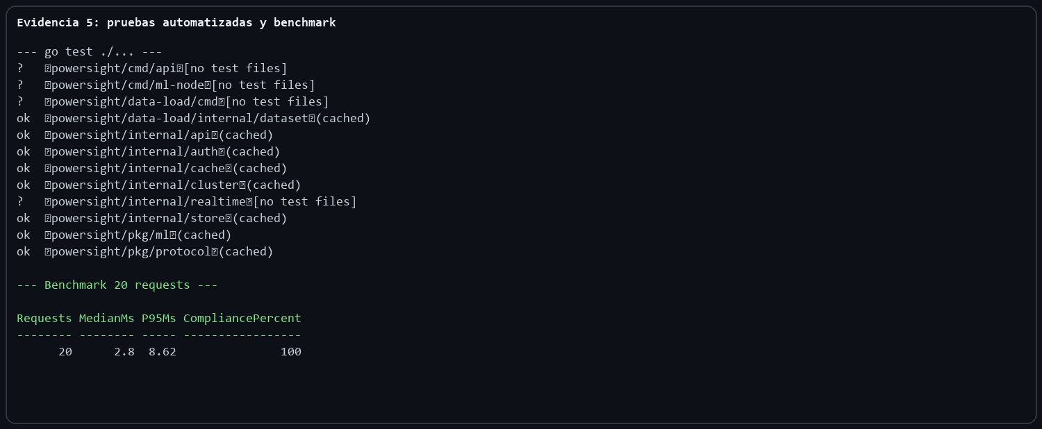
Figura 15. Ejecución de go test ./... y benchmark de consultas al endpoint /api/v1/forecasts.
Además de la validación manual por API, se ejecutaron pruebas automatizadas del repositorio y un benchmark corto de consultas de usuario contra el endpoint de pronóstico.
Prueba | Resultado
go test ./... | Pasaron los paquetes data-load/internal/dataset, internal/api, internal/auth, internal/cache, internal/cluster, internal/store, pkg/ml y pkg/protocol.
Benchmark REST | 20 solicitudes a /api/v1/forecasts con modelo distribuido activo
Consulta de historial | GET /api/v1/forecasts?limit=3 devolvió registros persistidos para user_id=admin.
Salud del cluster | GET /api/v1/cluster/nodes devolvió tres nodos saludables.

5.12 Fragmentos de código clave en Go
Los siguientes fragmentos resumen la evidencia técnica principal: cálculo concurrente de gradientes, entrenamiento distribuido y worker ML con TCP persistente.
Snippet 1. Gradiente concurrente dentro de cada nodo ML
results := make(chan Gradient, workers)
for worker := 0; worker < workers; worker++ {
chunk := records[start:end]
go func() {
results <- ComputeGradient(chunk, weights)
}()
}
for worker := 0; worker < workers; worker++ {
partials = append(partials, <-results)
}
average, _ := AggregateGradients(partials, len(weights))
Snippet 2. Entrenamiento distribuido por shards
for index, shard := range shards {
wg.Add(1)
go func(index int, shard indexRange) {
defer wg.Done()
gradient, err := c.computeShard(ctx, active, index, shard, weights)
if err == nil { gradients[index] = gradient }
errs <- err
}(index, shard)
}
wg.Wait()
aggregate, _ := ml.AggregateGradients(gradients, len(weights))
weights = ml.ApplyGradient(weights, aggregate, options.LearningRate)
Snippet 3. Worker ML con TCP persistente y bufio
conn, _ := net.DialTimeout("tcp", address, 5*time.Second)
writer := bufio.NewWriter(conn)
reader := bufio.NewReader(conn)
protocol.Encode(writer, register)
for {
message, err := protocol.Decode(reader)
if err != nil { return err }
go func(message protocol.Message) {
response := runtime.handle(message)
writeMu.Lock()
defer writeMu.Unlock()
protocol.Encode(writer, response)
}(message)
}

5.13 Instrucciones de reproducción
Para reproducir los resultados se requiere Go 1.21 o superior, Docker Desktop y el dataset del UCI Machine Learning Repository en data/raw/household_power_consumption.txt. Desde la raíz del proyecto se ejecutan los siguientes comandos:
go run ./data-load/cmd -root . -workers 8
go test ./...
docker compose up --build -d
Invoke-RestMethod http://localhost:8080/health
powershell -ExecutionPolicy Bypass -File scripts/benchmark_api.ps1 -Requests 20
docker exec tf-mongodb-1 mongosh --quiet --eval "db.getSiblingDB('powersight').forecasts.countDocuments()"
docker exec tf-redis-1 redis-cli --scan
La API documentada queda disponible en http://localhost:8080/swagger/ y las credenciales de demostración usadas en las pruebas son admin / powersight.

6. Conclusiones
El proyecto demuestra que un pipeline implementado en Go puede procesar más de dos millones de registros eléctricos y entrenar un modelo predictivo con paralelización efectiva. Las métricas del modelo base forecast_model.json evaluado con corte temporal 80/20 fueron 79.29% de accuracy, 87.90% de recall y 69.22% de F1-score. Además, el modelo distribuido activo distributed-1782872826466046473 fue evaluado sobre forecast_test.csv y alcanzó 80.83% de accuracy, 86.21% de recall y 70.44% de F1-score, dejando separadas las métricas de test del loss de entrenamiento distribuido.
Desde el enfoque concurrente, el entrenamiento obtuvo un speedup de 6.74x con 8 workers, aunque el speedup total fue menor debido a operaciones dominadas por entrada/salida. Esto confirma que la mayor ganancia se encuentra en las etapas computacionalmente intensivas, especialmente el cálculo de gradientes.
Finalmente, la arquitectura distribuida con API coordinadora, workers ML por TCP, MongoDB y Redis permite separar responsabilidades y escalar el sistema. Dado que el dataset proviene de un solo hogar, el aporte social debe interpretarse como prototipo replicable para escenarios residenciales; para operadores o municipalidades se requerirían datos agregados de múltiples viviendas. Como trabajo futuro, se propone incorporar modelos temporales más complejos, comparar contra baselines adicionales y ejecutar pruebas con mayor número de nodos físicos.

7. Recomendaciones
Para la interfaz de usuario, se planea aprovechar la conexión de WebSockets ya expuesta por la API para construir un tablero de control dinámico e interactivo en el framework SPA seleccionado. El objetivo es evitar el uso de datos estáticos y permitir que el frontend renderice en tiempo real tanto las alertas de consumo alto sostenido como los gráficos de salud y latencia de cada nodo del clúster procesados por el coordinador, garantizando una experiencia de usuario fluida y reactiva.
Con el fin de mitigar la tasa de falsos positivos y elevar el F1-score en el conjunto de prueba, se sugiere implementar un módulo de optimización distribuida (como Grid Search paralelo) para explorar dinámicamente diferentes hiperparámetros. Ajustar de forma concurrente la tasa de aprendizaje, el umbral de decisión o añadir regularización L2 (Ridge) ayudará a que los pesos del modelo se estabilicen mejor ante las variaciones bruscas de las variables eléctricas de entrada.
Con el fin de consolidar la evaluación experimental del sistema distribuido, se tiene planificado diseñar pruebas de estrés e inyección de carga masiva utilizando herramientas automatizadas de benchmarking hacia el endpoint POST /api/v1/forecasts. Esto permitirá documentar de forma estadística el comportamiento de las latencias de la API (mediana y P95) y la tasa de aciertos de la caché en Redis cuando el clúster coordinado se somete a solicitudes simultáneas concurrentes, enriqueciendo los reportes gráficos finales del sistema.

8. Reporte de participación
report_performance_1ACC0065-202610 - Documentos de Google
La participación del equipo se evidencia en la implementación del procesamiento concurrente, el entrenamiento del modelo, el diseño de la arquitectura distribuida, la construcción de la API REST, la generación de artefactos y el análisis experimental del sistema.

9. Anexos
Dataset: https://archive.ics.uci.edu/dataset/235
Código fuente: github.com/progra-concurrente/trabajoFinal

10. Referencias Bibliográficas
Hebrail, G. y Berard, A. (2006). Individual Household Electric Power Consumption. UCI Machine Learning Repository.
IEA. (2024). World Energy Outlook 2024. International Energy Agency, Paris.

